Министерство образования Республики Беларусь

Учреждение образования

«Белорусский государственный университет информатики и радиоэлектроники»

Факультет компьютерных систем и сетей

Кафедра электронных вычислительных машин

Отчёт по лабораторной работе №3

по дисциплине «Структурная и функциональная организация вычислительных машин»

на тему «Использование модулей памяти»

Выполнил Проверил:

студент группы 250501: Стракович А.И.

Снитко Д.А.

Минск 2024

**1 ЗАДАНИЕ**

1. Разработать схему, включающую в себя буфер данных, модули ROM и RAM, подключенные к общей шине данных.

2. Прочитать 6 байт из ROM\RAM в буфер, подождать 3 такта и записать данные из буфера по другому адресу в RAM.

3. Повторить действия для другого источника.

4. RAM -> буфер (6 байт) -> (подождать 3 такта) -> RAM.

5. ROM -> буфер (6 байт) - (подождать 3 такта) -> RAM.

Структурная схема предоставлена на рисунке 1.1.

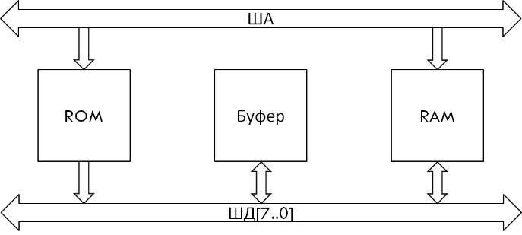

Рисунок 1.1 – Структурная схема

# 2 РАЗРАБОТАННЫЕ СХЕМЫ

На рисунке 2.1 предоставлена структурная схема.



Рисунок 2.1 – Структурная схема

На рисунке 2.2 предоставлена схема блока буфера.



Рисунок 2.2 – Схема блока буфера

На рисунке 2.3 предоставлена схема блока ROM.

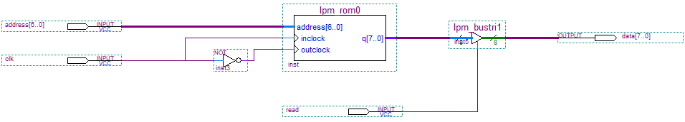

Рисунок 2.3 – Схема блока ROM

На рисунке 2.4 предоставлена схема блока RAM.



Рисунок 2.4 – Схема блока RAM

**3 МОДЕЛИРОВАНИЕ**

Дампы памяти RAM до и после моделирования предоставлены на рисунке 3.1.

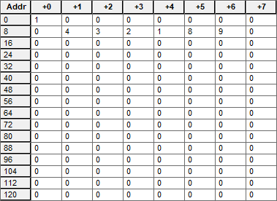 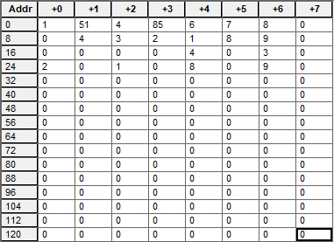

Рисунок 3.1 – Данные из RAM до и после моделирования

Моделирование схемы представлено на рисунке 3.2

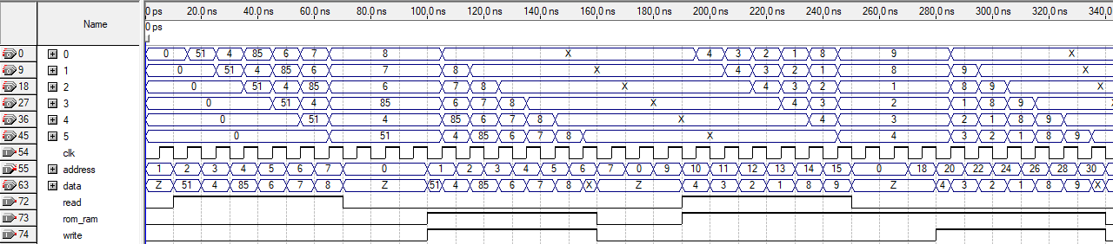

Рисунок 3.2 – Моделирование схемы